# Persistence

## 概念

Persistence 类是用于获取 EntityManagerFactory 实例。该类包含一个名为 createEntityManagerFactory 的 静态方法 。

## 方法

createEntityManagerFactory 方法有如下两个重载版本。

可复用，就近原则（最近的生效）

### 常用

带有一个参数的方法以 JPA 配置文件 persistence.xml 中的持久化单元名为参数

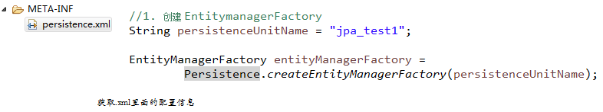

### 了解

带有两个参数的方法：前一个参数含义相同，后一个参数 Map类型，用于设置 JPA 的相关属性，这时将忽略其它地方设置的属性。Map 对象的属性名必须是 JPA 实现库提供商的名字空间约定的属性名。

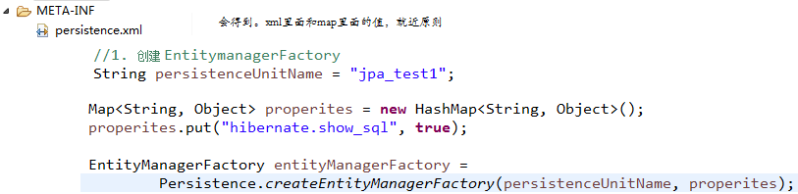

//1. 创建 EntitymanagerFactory

String persistenceUnitName = "jpa_test1";

Map<String, Object> properites = **new** HashMap<String, Object>();

properites.put("hibernate.show_sql", **true**);

EntityManagerFactory entityManagerFactory =

Persistence.*createEntityManagerFactory*(persistenceUnitName, properites);